PROIECT BAZE DE DATE
Cărpineanu Alexandru

1.
În acest proiect voi modela baza de date a unui spital. Aceasta va simula modul de funcționare simplificat al spitalelor. În mod evident, spitalele sunt niște instituții de o importanță foarte mare, iar astfel managerierea cu grijă a tuturor datelor dintr-un astfel de sistem este foarte importantă. De asemenea, în funcție de mărimea unui spital, modelarea unei baze de date pentru acesta poate fi foarte complex. Astfel, am ales să modelez un spital care se ocupă cu consultații și stabilarea tratamentelor pentru diverse afecțiuni suferite de pacienți.

2.
Voi presupune că spitalul are nevoie doar de doctori, asistenți și de infirmieri. Mai mult, într-un mod oarecum diferit față de cum se întâmplă cu exactitate în realitate, voi presupune că pacienții și spitalul sunt asigurați de casa de asigurări, aceasta decontând consultațiile pacienților și tratamentele oferite de spital.

3.
Diagrama E/R conține 13 entități, 4 dintre acestea fiind o superentitate care conține 3 subentități. Acestea sunt:
- Pacient – Entitate Independentă – PK: Cod_Pacient
- Afecțiune – Entitate Independentă – PK: Cod_Afectiune
- Istoric – Entitate Dependentă – PK: Cod_Pacient, Cod_Istoric
- Programare – Entitate Dependentă - PK: Cod_Pacient, Cod_Prog
- Tratament – Entitate Dependentă - PK: Cod_Afectiune, Cod_Tratament
- Casă_Asig – Entitate Independentă – PK: Cod_Casa_Asig
- Decontare – Entitate Dependentă – PK: Cod_Casa_Asig, Cod_Decontare
- Angajat – Superentitate – PK: Cod_Angajat
- Doctor – Subentitate – PK: Cod_Doctor
- Asistent – Subentitate – PK: Cod_Asistent
- Infirmier – Subentitate – PK: Cod_Infirmier
- Cladire – Entitate Independentă – PK: Cod_Cladire
- Cabinet – Entitate Dependentă – PK: Cod_Cladire, Cod_Cabinet

4.
Diagrama E/R are 16 relatii, 3 dintre ele fiind de tip ISA. Acestea sunt:
- Relația: PACIENT sufera (de o) AFECTIUNE, cu cardinalitate maxima many to one si cardinalitate minima one to one
- Relația: PACIENT are (un) ISTORIC, cu cardinalitate maxima one to many și cardinalitate minima one to zero
- Relația: PACIENT are (o) PROGRAMARE, cu cardinalitate maxima one to many și cardinalitate minima one to one
- Relația: CASA_ASIG asigura (un) PACIENT, cu cardinalitate maxima one to many și cardinalitate minima one to zero
- Relația: PACIENT primeste (un) TRATAMENT, cu cardinalitate maxima one to many și cardinalitate minima one to one
- Relația: CASA_ASIG permite (o) DECONTARE, cu cardinalitate maxima one to many și cardinalitate minima one to zero
- Relația: DECONTARE finanteaza (un) TRATAMENT, cu cardinalitate maxima one to many și cardinalitate minima zero to zero
- Relația: TRATAMENT vindeca (o) AFECTIUNE, cu cardinalitate maxima many to one și cardinalitate minima zero to one
- Relația: DOCTOR stabileste (un) TRATAMENT, cu cardinalitate maxima one to many și cardinalitate minima one to zero
- Relația: ASISTENT aplica (un) TRATAMENT, cu cardinalitate maxima one to many și cardinalitate minima one to zero
- Relația: DOCTOR lucreaza (intr-un) CABINET, cu cardinalitate maxima many to one și cardinalitate minima one to one
- Relația: CLADIRE contine(un) CABINET, cu cardinalitate maxima one to many și cardinalitate minima one to one
- Relatie de tip 3 consulta care leaga doctoral de pacient și de programare
- 3 Relatii de tip ISA dintre Angajat și Doctor, Asistent si Infirmier, cu cardinalitatea maxima one to one si cea minima one to zero.

5.
- Entitatea PACIENT are umătoarele atribute: Cod_Pacient(PK)(Number), Nume(Varchar), Prenume(Varchar), Data_Nastere(Date).
- Entitatea ISTORIC are următoarele atribute: Cod_Istoric(PK)(Number), Cod_Pacient(PK)(Number), Data(Date) – Data cand pacientul a mai fost la spital in trecut, Rezultat(VARCHAR)
- Entitatea AFECTIUNE are urmatoarele atribute: Cod_Afectiune(PK)(Number), Descriere(Varchar), Severitate(Varchar)
- Entitatea TRATAMENT are urmatoarele atribute: Cod_Tratament(PK)(Number), Cod_Afectiune(PK), Durata_Tr(Number) – Durata de timp în zile în care trebuie administrat tratamentul
- Entitatea PROGRAMARE are urmatoarele atribute: Cod_Prog(PK)(Number), Cod_Pacient(PK)(Number), Data_Prog(Date) – Data în care a fost efectuată programarea
- Entitatea CASA_ASIG are urmatoarele atribute: Cod_Casa_Asig(PK)(Number), Data_Alocare_Buget(Date)
- Entitatea DECONTARE are urmatoarele atribute: Cod_Decontare(PK)(Number), Cod_Casa_Asig(PK)(Number), Da/Nu(Varchar) – Această variabilă ne spune dacă decontarea respective poate deconta tratamentul legat de ea
- Entitatea ANGAJAT are următoarele atribute: Cod_Angajat(PK)(Number), Nume(Varchar), Prenume(Varchar), Salariu(Number)
- Entitatea DOCTOR are urmatoarele atribute: Cod_Doctor(PK)(Number), Specializare(Varchar), Data_Term_Studii(Date)
- Entitatea ASISTENT are urmatoarele atribute: Cod_Asistent(PK)(Number), Cod_Doctor(PK)(Number), Data_Term_Studii(Date)
- Entitatea INFIRMIER are urmatoarele atribute: Cod_In(PK)(Number), Cod_Asistent(PK)(Number), Tip_Studii(Varchar)
- Entitatea CABINET are urmatoarele atribute: Cod_Cabinet(PK)(Nu,ber), Cod_Cladire(PK)(Number), Descriere_Cabinet(Varchar), Marime_Cabinet(Number) – Dimensiunea cabinetului în metrii pătrați
- Entitatea CLADIRE are urmatoarele atribute: Cod_Cladire(PK)(Number), Nr_Incaperi(Number), Nr_Etaje(Number)

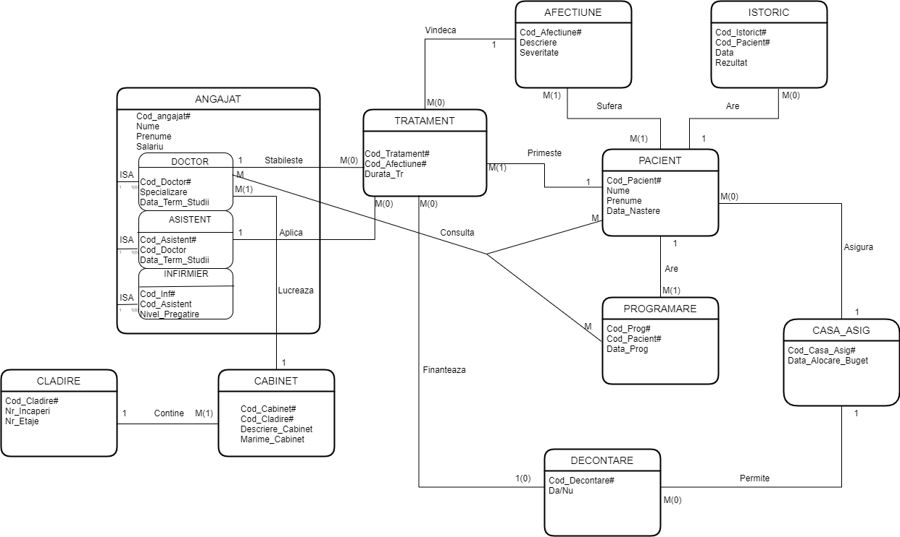
6.

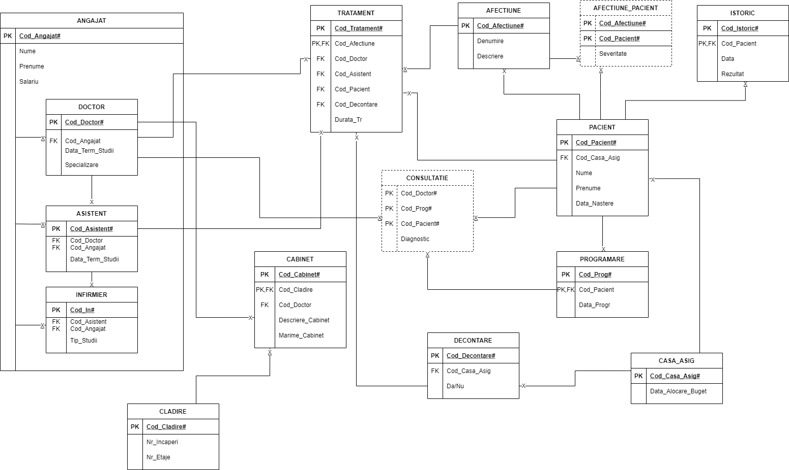
7.

8.
PACIENT(Cod_Pacient#, Cod_Casa_Asig, Nume, Prenume, Data_Nastere);
AFECTIUNE(Cod_Afectiune#, Denumire, Desccriere);
AFECTIUNE_PACIENT(Cod_Afectiune#, Cod_Pacient#, Severitate);
ISTORIC(Cod_Istoric#, Cod_Pacient#, Data, Rezultat);
PROGRAMARE(Cod_Prog#, Cod_Pacient#, Data_Progr);
ANGAJAT(Cod_Angajat#, Nume, Prenume, Salariu);
DOCTOR(Cod_Doctor#, Cod_Angajat, Data_Term_Studii, Specializare);
ASISTENT(Cod_Asistent#, Cod_Doctor, Cod_Angajat, Data_Term_Studii);
INFIRMIER(Cod_In#, Cod_Asistent, Cod_Angajat, Tip_Studii);
TRATAMENT(Cod_Tratament#, Cod_Afectiune#, Cod_Doctor, Cod_Asistent, Cod_Pacient, Cod_Decontare, Durata_Tr);
CONSULTATIE(Cod_Doctor#, Cod_Prog#, Cod_Pacient#, Diagnostic);
CLADIRE(Cod_Cladire#, Nr_Incaperi, Nr_Etaje);
CABINET(Cod_Cabinet#, Cod_Cladire#, Cod_Doctor, Descriere_Cabinet, Marime Cabinet);
CASA_ASIG(Cod_Casa_Asig#, Data_Alocare_Buget);
DECONTARE(Cod_Decontare#, Cod_Casa_Asig, Da/Nu);

9.
Următoarele exemple se vor da pe tabelul PROGRAMARE.
Aducerea la foma normală 1:
Exemplu de non-nf1: nf1:
Cod_Prog# | Cod_Pacient# | Data_Progr
1 | 1,2,3 | 20-04-21,21-05-21
2 | 3,4 | 13-13-21
3 | 6,7 | 29-04-21,-14-09-21
Cod_Prog# | Cod_Pacient# | Data_Progr
1 | 1 | 20-04-21
1 | 2 | 21-05-21
1 | 3 | Null
2 | 3 | 13-13-21
2 | 4 | Null
3 | 6 | 29-04-21
3 | 7 | 14-09-21

Aducerea la forma normală 2:

Exemplu de non-nf2:
Cod_Prog# | Cod_Pacient# | Data_prog | Inaltime
1 | 1 | 19-05-20 | 1.63
2 | 2 | 18-06-21 | 1.72

Inaltime depinde doar de pacient, deci:
NF2:
Programare Pacient
Cod_Pacient# | Inaltime
1 | 1.63
2 | 1.72
Cod_Prog# | Cod_Pacient# | Data_Prog
1 | 1 | 19-05-20
2 | 2 | 18-06-21

Aducerea la forma normală 3(Exemplu pe tebelul asistent):
Promotia asistentului depinde si de Data_Term_Studii
Cod_Asistent# | Cod_Doctor | Cod_Angajat | Data_Term_Studii | Promotie
1 | 1 | 1 | 13-04-2000 | 2000
2 | 2 | 2 | 14-02-2007 | 2007

Deci:
FN3:
Cod_Asistent# | Cod_Doctor | Cod_Angajat | Data_Term_Studii
1 | 1 | 1 | 13-04-2000
2 | 2 | 2 | 14-02-2007
Data_Term_Studii | Promotie
13-04-2000 | 2000
14-02-2007 | 2007

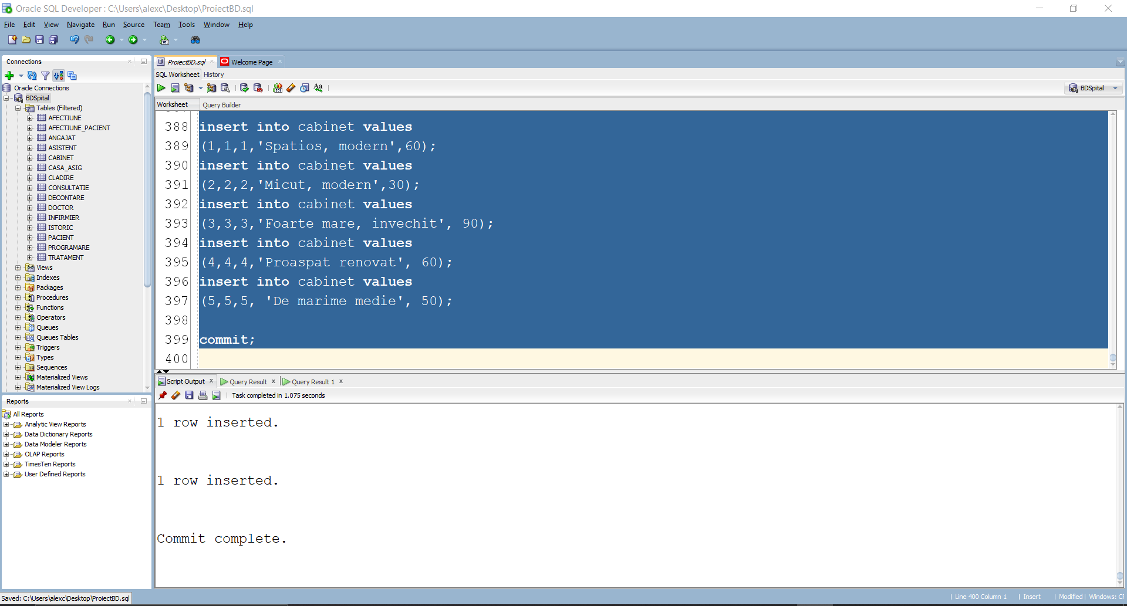
10.

11.
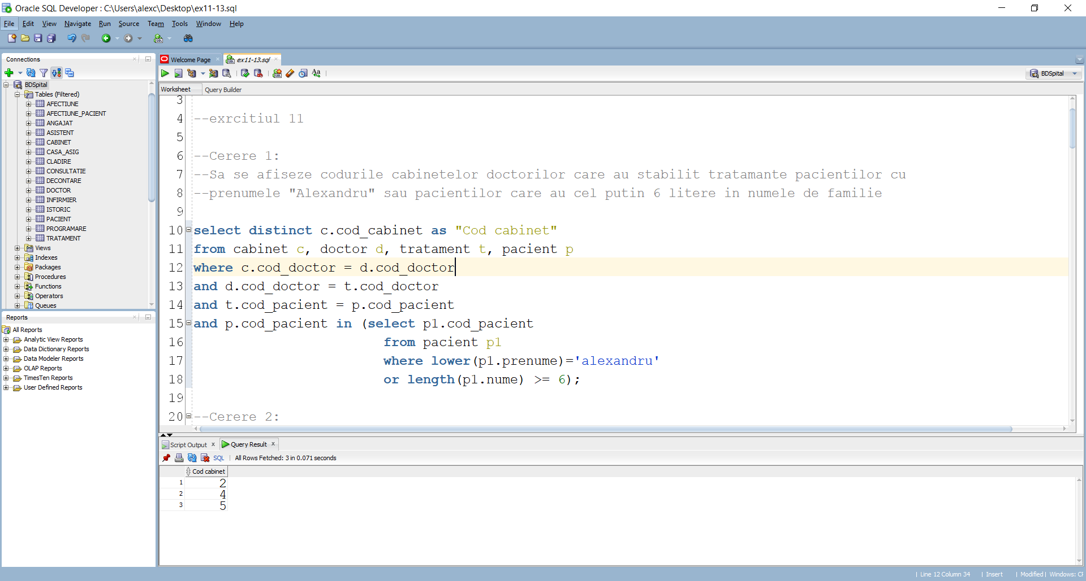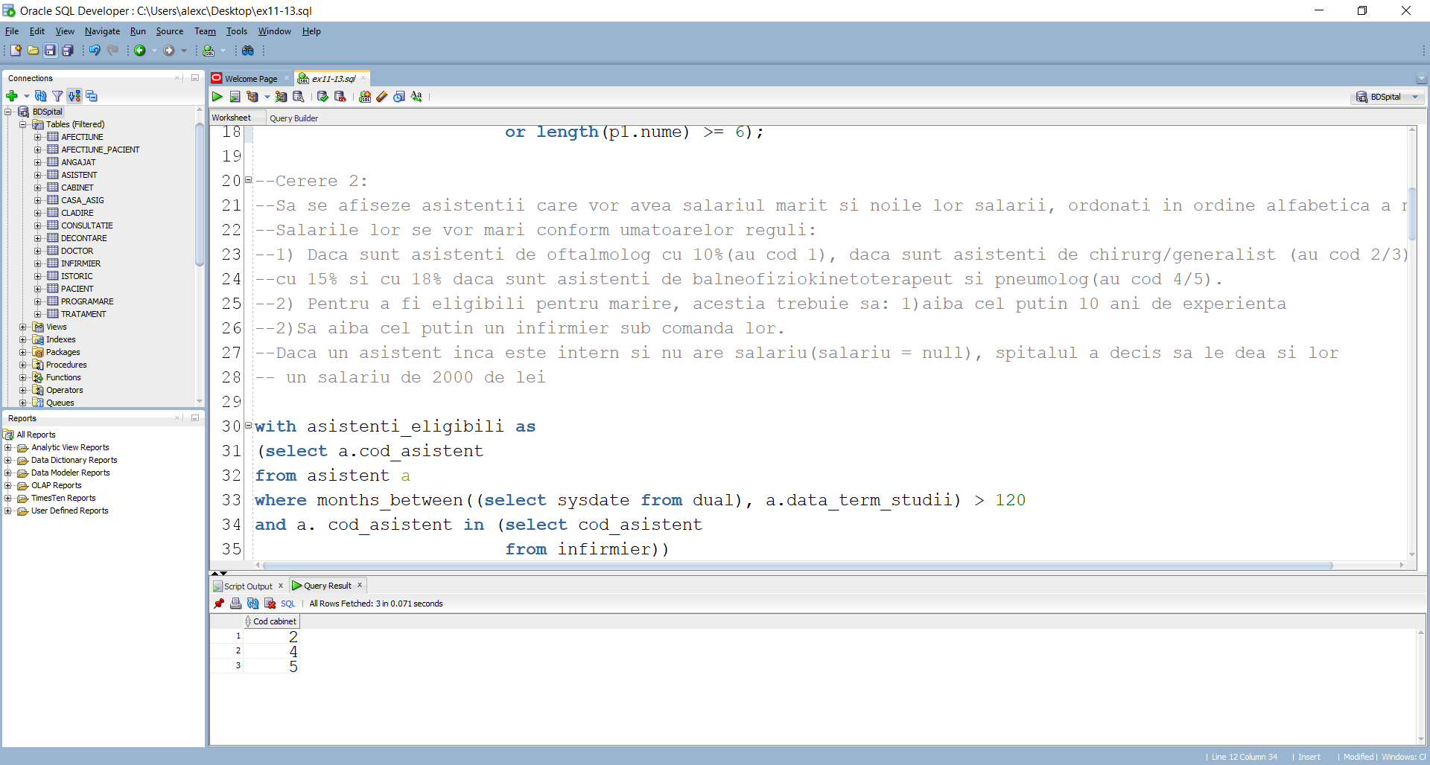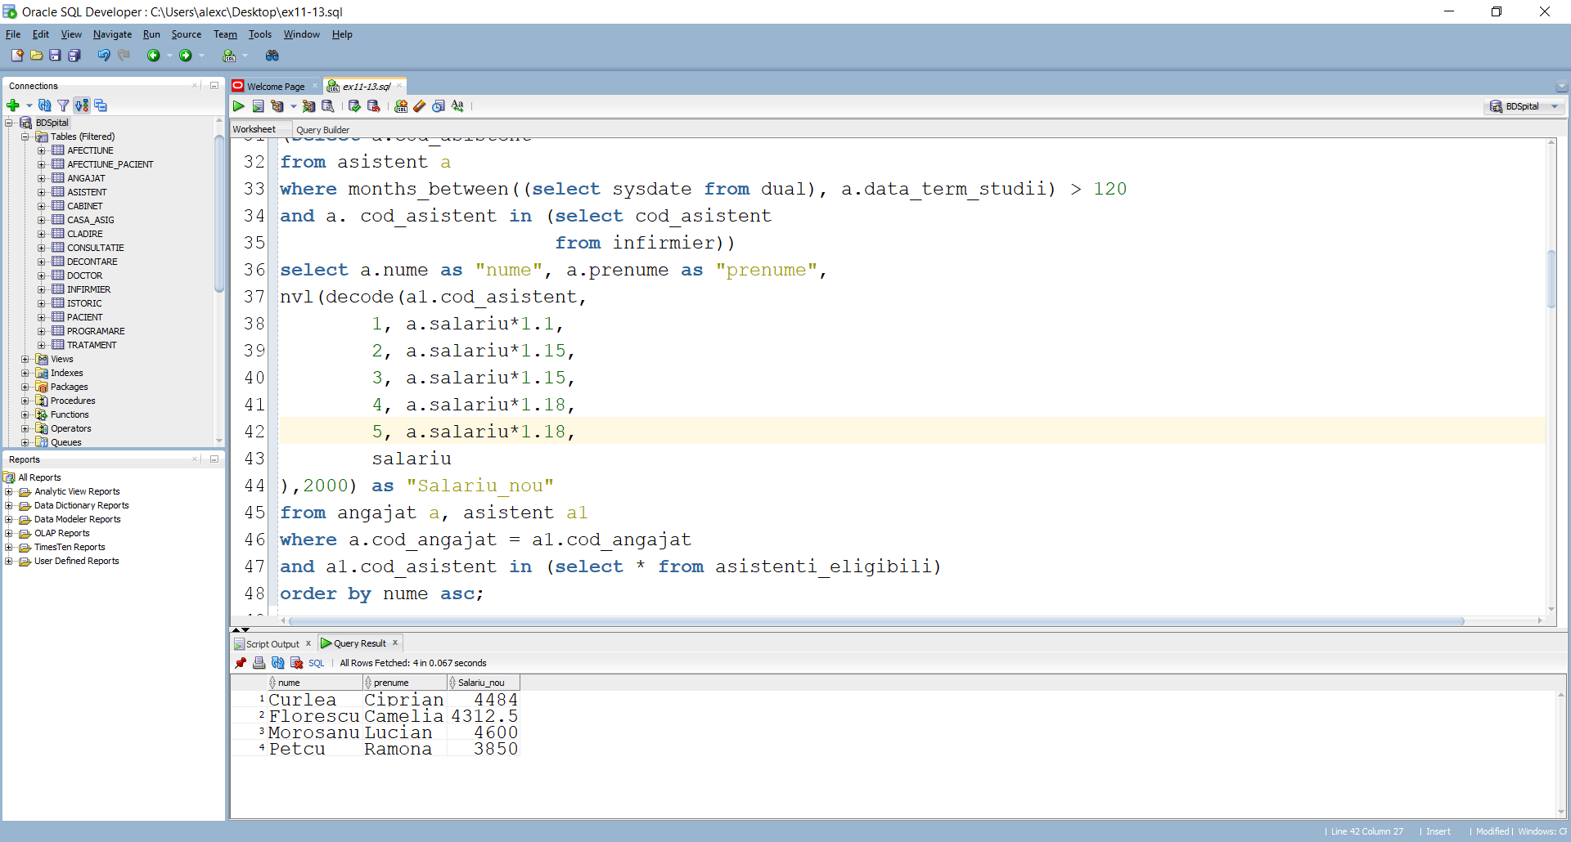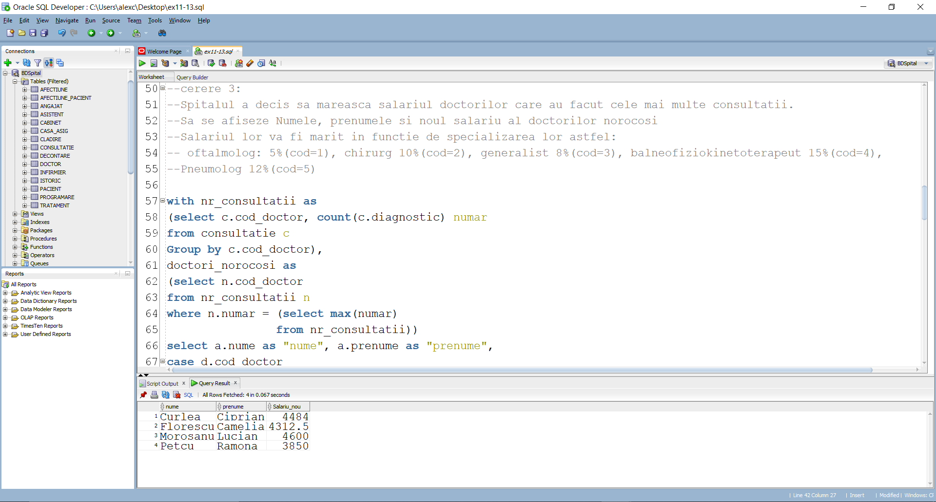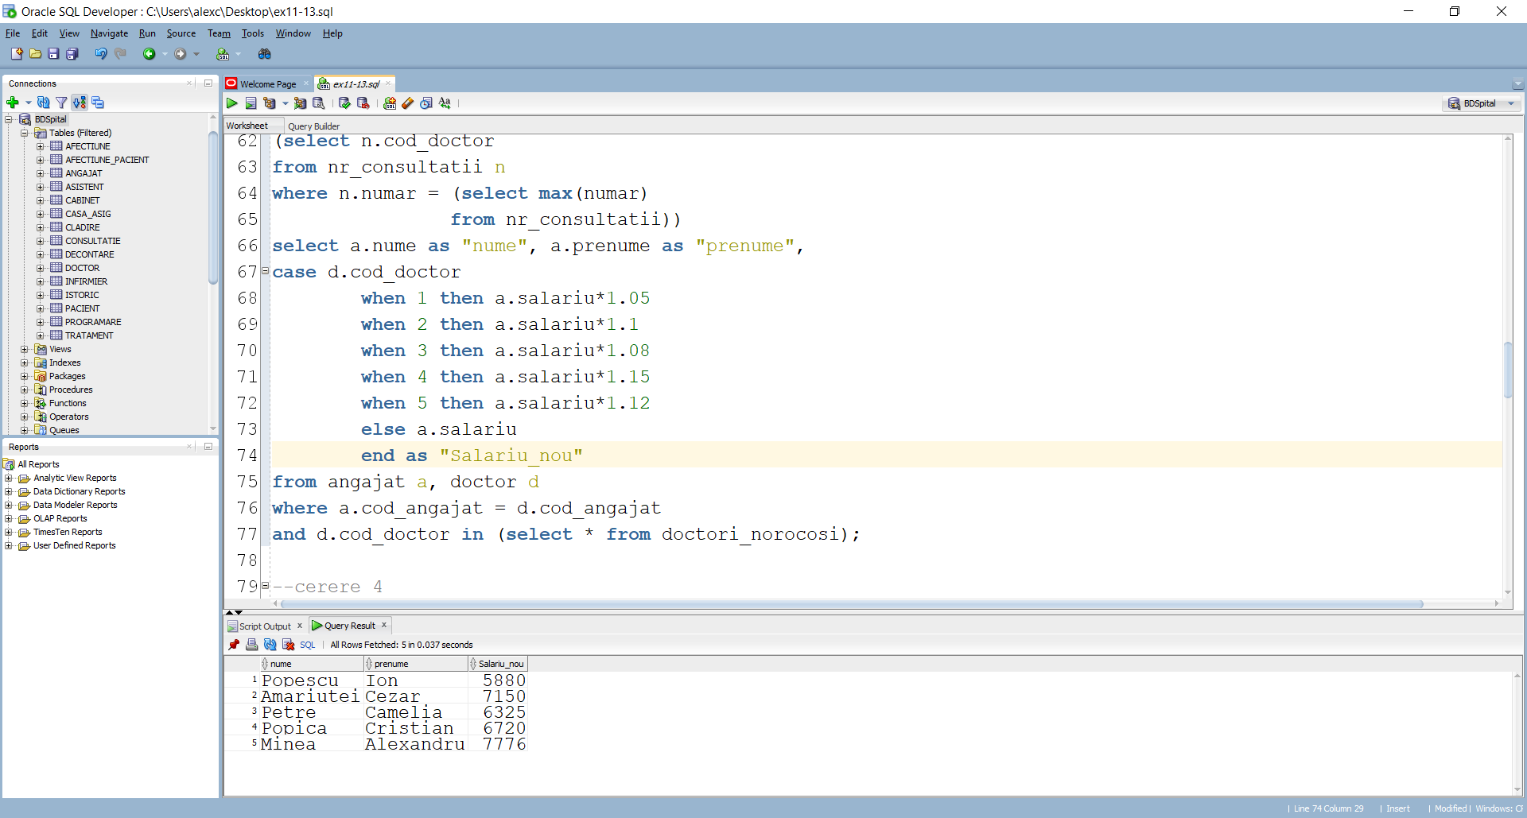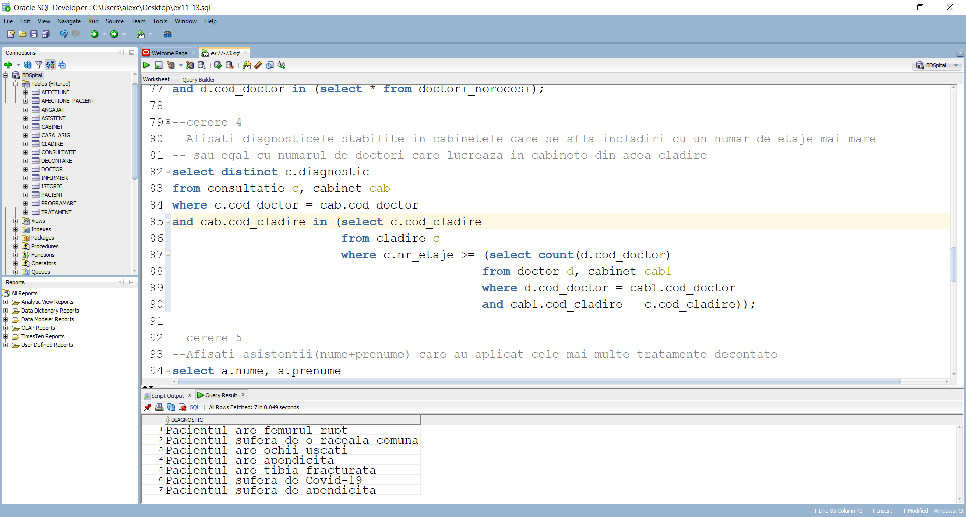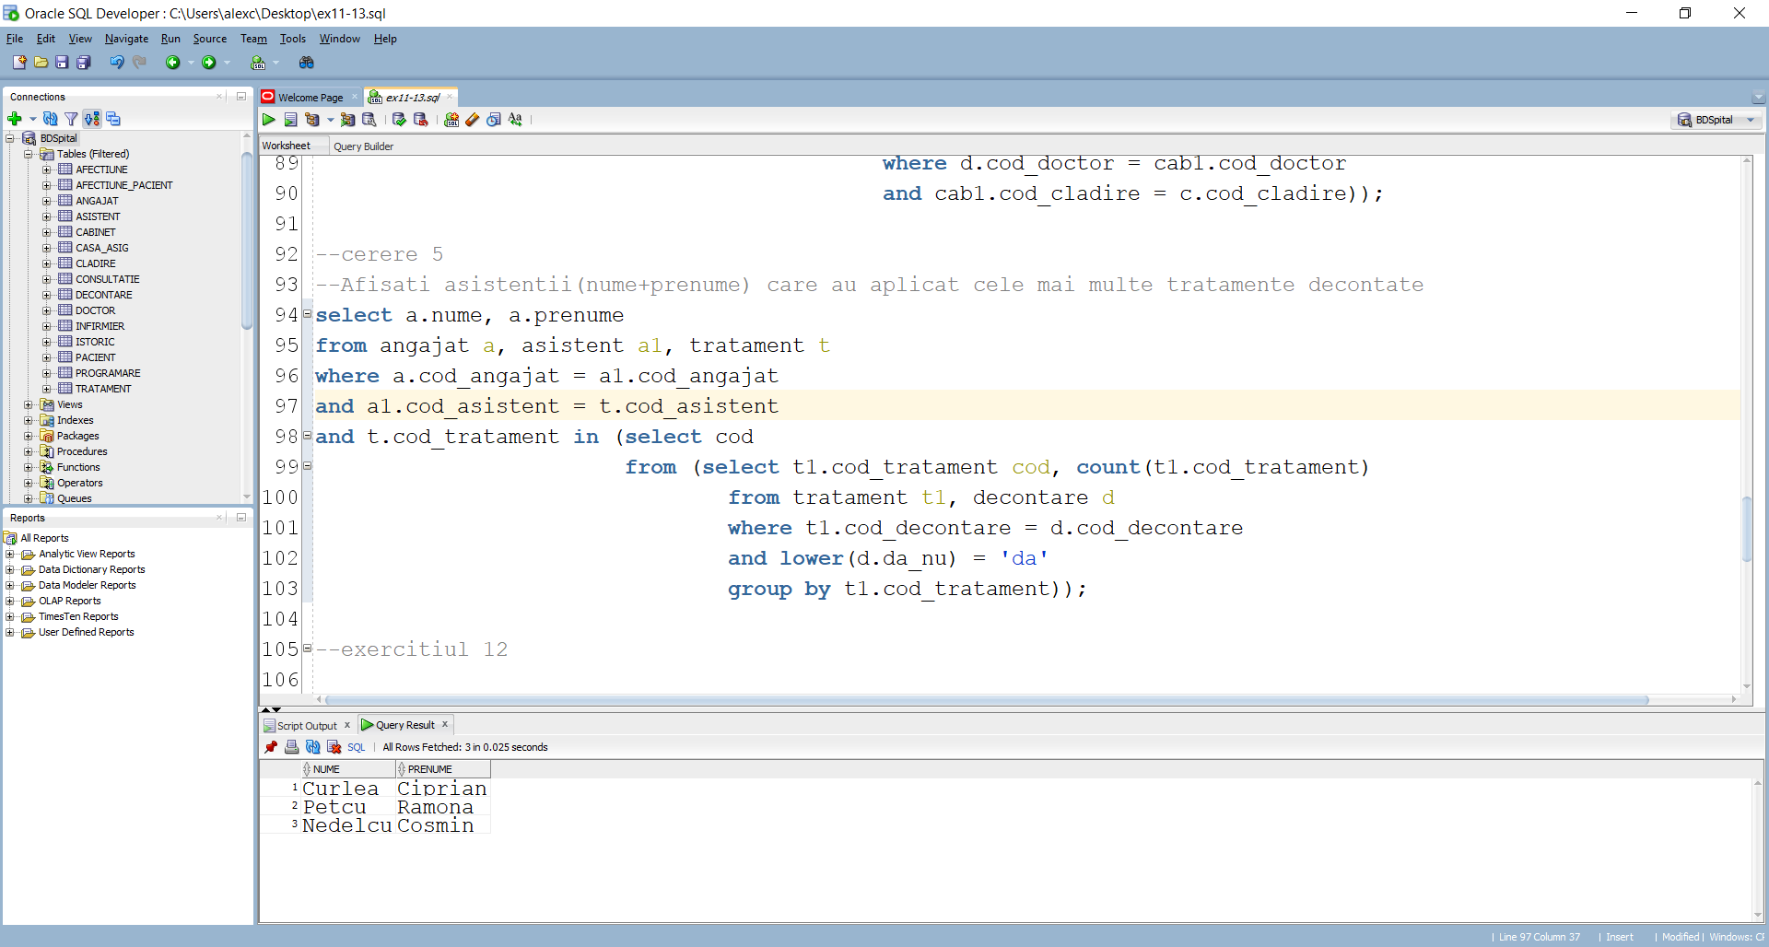

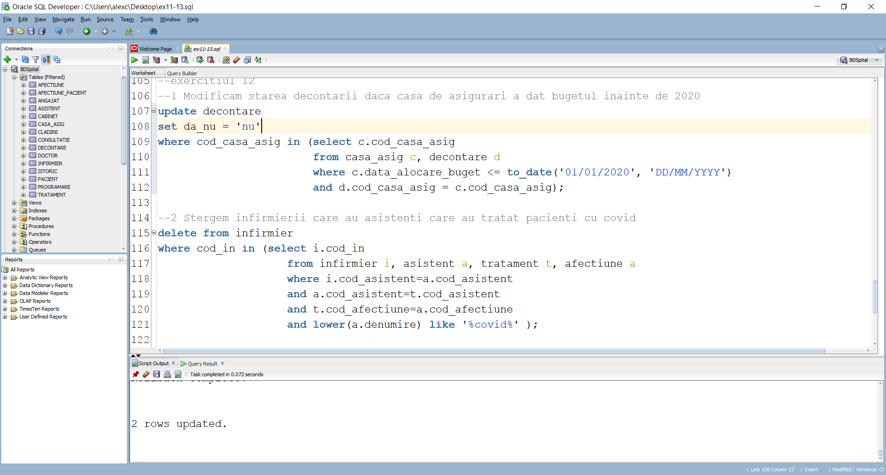
12.

